Минфин предложил заменить курортный сбор на новый налог
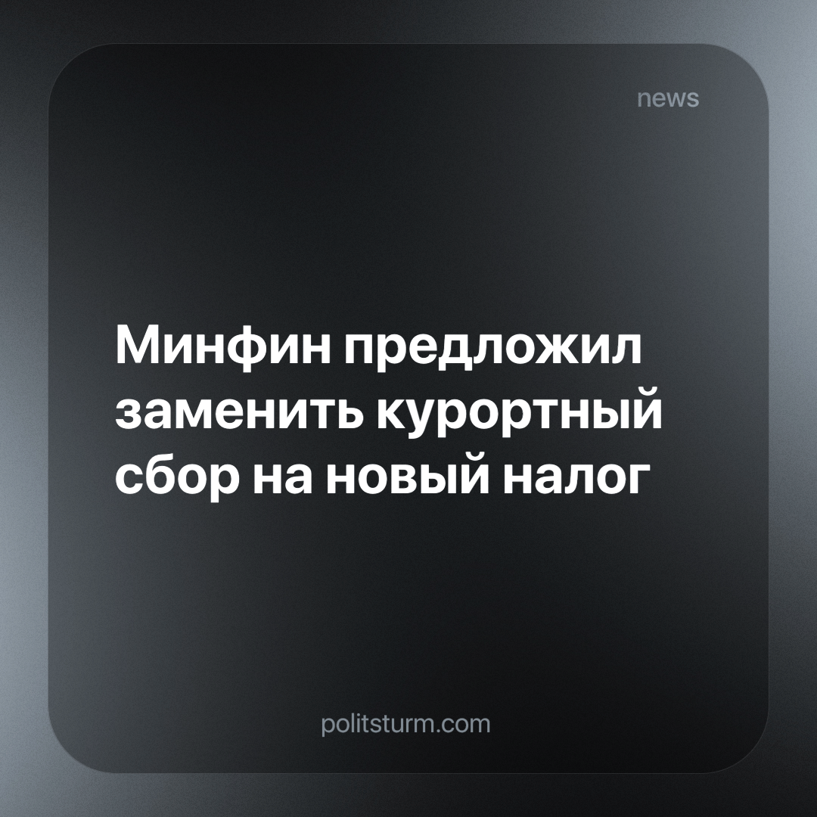

Оригинальная статья
2024-04-16
1 мин. на чтение

Правительство РФ собирается заменить курортный сбор туристическим налогом с распространением его на всю страну. Данное предложение внесут в Госдуму уже этой весной.
Концепция налога пока обсуждается, ключевые участники дискуссии — Минфин и Минэкономразвития. Основной сценарий — обложить налогом в 3% стоимость размещения, при этом покупатель будет видеть наценку при бронировании и оплате гостиницы.
Правительство намерено распространить налог на всю страну, но регионы будут вправе отказаться от его взимания. Поступления от налога будут направлены на развитие туристической инфраструктуры.
Кризис капитализма привел к стремительному обнищанию пролетариата и обогащению буржуазии. Усиление налогового бремени - очередной шаг по усилению эксплуатации ради снижения издержек, так как прибыль можно не тратить на нужды большинства.
Единственный способ перевести прибыль на развитие общества и улучшение качества жизни большинства с праздной жизни меньшинства - уничтожение капитализма, который позволяет этому меньшинству господствовать над большинством, порождая постоянные кризисы.
Источник: Banki.ru - «Заплатите за отдых: в России появится новый налог» от 12 апреля 2024 г.

Оригинальная статья

